**PROPOSAL**

**BLIND EYES**

**“Indonesian Design Innovation”**



**CYBER LOGIC**

**UNIVERSITAS HASANUDDIN**

**MAKASSAR**

**2023**

**INFORMASI RINCI TIM**

1. **TIM PESERTA**

|  |  |
| --- | --- |
| Divisi KRI: KRBAI | |
| CYBER LOGIC | |
| Nama Ketua Tim: Muhammad Fadhel H | Nama Pembimbing:  Ir. Christoforus Yohannes, MT.  NIP: 196007161987021002  No. HP. +62 811-469-588  Email. [christ.mitra@gmail.com](mailto:christ.mitra@gmail.com) |
| No. HP. 082277256900 |
| Nama Anggota Tim:   1. A. Analta Dwiyanto 2. Reynald Abner Tananda 3. Dean Gery Pasamba |
|

1. **INSTITUSI**

|  |  |
| --- | --- |
| Nama Institusi:  Universitas Hasanuddin | |
| Alamat Lengkap:  Kampus UNHAS Tamalanrea Jl. Perintis Kemerdakaan Km. 10, Makassar, Indonesia | |
| Nomor Telepon: (0411) 586200 | Nomor Fax: (0411) 585188 |
| Alamat e-mail: [robotika_unhas@education.web.id](mailto:robotika_unhas@education.web.id) | |

1. **Alamat Lengkap yang Mudah dihubungi**

|  |
| --- |
| **Muhammad Fadhel H**  Universitas Hasanuddin, Departemen Teknik Informatika  Alamat: Perumahan Manggarupi Permai Blok B6, No.3 Jln Mangka Dg Bombong, Kecamatan Somba Opu, Kabupaten Gowa, Sulawesi Selatan  No. HP/WA: 082277256900  E-mail: [fadhelhayat17@gmail.com](mailto:fadhelhayat17@gmail.com) |

**DAFTAR ISI**

**1.** **NAMA TIM : Cyber Logic** 3

**2.** **INFORMASI UMUM ROBOT** 3

**3.** **DESAIN** 3

**4.** **SISTEM KENDALI** 4

4.1 Processor 4

4.2 Aktuator 4

4.2.1 Servo 4

4.2.2 BLDC Motor Underwater 5

4.2.3 Electronics Speed Controller 5

4.3 Sumber Daya 6

4.3.1 Lithium Polymer 6

4.4 Sistem Keamanan 6

4.4.1 Emergency Stop Button 6

**5.** **SISTEM SENSOR** 7

5.1 Side Scan Sonar 7

5.2 Kamera 7

5.3 Inertial Measurement Unit 8

**6.** **ALGORITMA/STRATEGI** 9

6.1 Strategi 9

6.2 Algoritma 10

**7.** **SKETSA GAMBAR** 11

**INFORMASI LENGKAP TENTANG ROBOT**

# **NAMA TIM : Cyber Logic**

# **INFORMASI UMUM ROBOT**

Robot yang digunakan pada perlombaan ini adalah sebuah robot yang dirancang menggunakan sistem propeller agar dapat melayang dan meluncur di dalam air. Saat tenggelam, robot ini akan menggunakan tenaga penggerak propeller agar mampu berjalan sejauh 10 meter di air. Selain itu, sistem propeller ini juga digunakan untuk bermanuver menghindari objek di dalam air. Robot ini juga mengusung tema kemampuan khusus sebagai robot Search and Rescue (SAR), untuk fungsinya sendiri akan lebih diutamakan pada fungsi *Search* sehingga dilengkapi dengan sensor sonar, kamera sebagai vision dan marker dropper untuk menandai dan mengidentifikasi objek.

# **DESAIN**

Desain dari robot dibuat menggunakan website Autodesk Tinkercad. Berikut desain dari sudut pandang yang berbeda.

* 1. **Dimensi Robot**

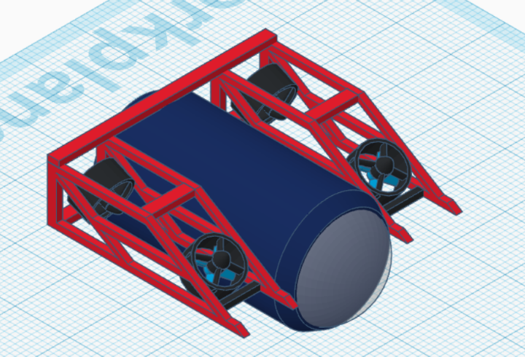

*Gambar 3.1 Dari sudut kanan atas*

* Panjang : 42 cm
* lebar : 40 cm
* Tinggi : 25 cm

# **SISTEM KENDALI**

# **4.1** **Processor**

Raspberry Pi adalah perangkat elektronik berbasis *Single Board Computer*. Raspberry Pi berfungsi sebagai otak pada robot yang akan memberikan perintah ke sistem penggerak dan mengolah data yang dibaca oleh sensor. Raspberry Pi menggunakan Linux sebagai *operating system.* Dengan memori yang cukup besar yang dimiliki oleh perangkat ini, maka sangat memungkinkan untuk melakukan *image processing* untuk robot dalam hal mengenali objek.

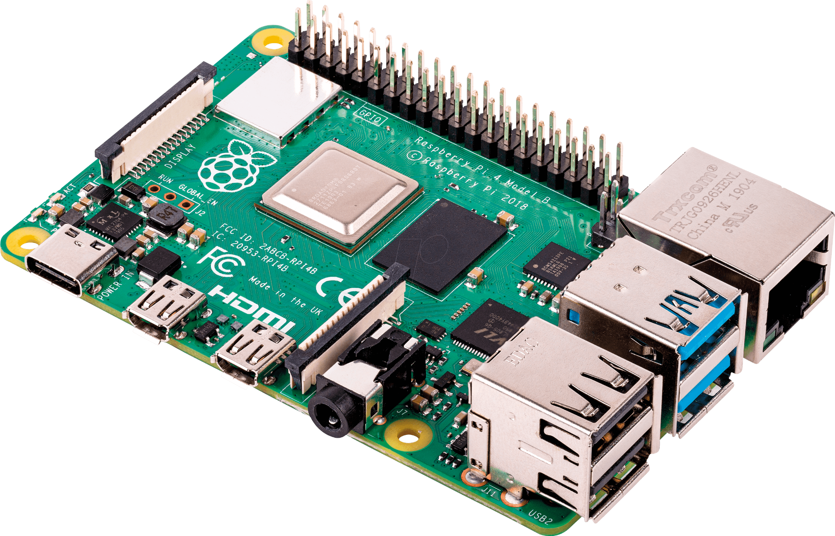

*Gambar 4.1 Raspberry Pi*

# **4.2** **Aktuator**

# **4.2.1** **Servo**

Servo adalah sebuah aktuator putar dengan sistem kontrol umpan balik close loop, sehingga dapat diatur untuk menentukan posisi sudut dari poros output motor. Servo pada dasarnya memiliki kemampuan putaran 0°, 90°, 180°, hingga 360°. Berdasarkan hal ini servo pada robot ini akan difungsikan sebagai aktuator untuk membuka penutup dari marker pada objek yang telah dideteksi.

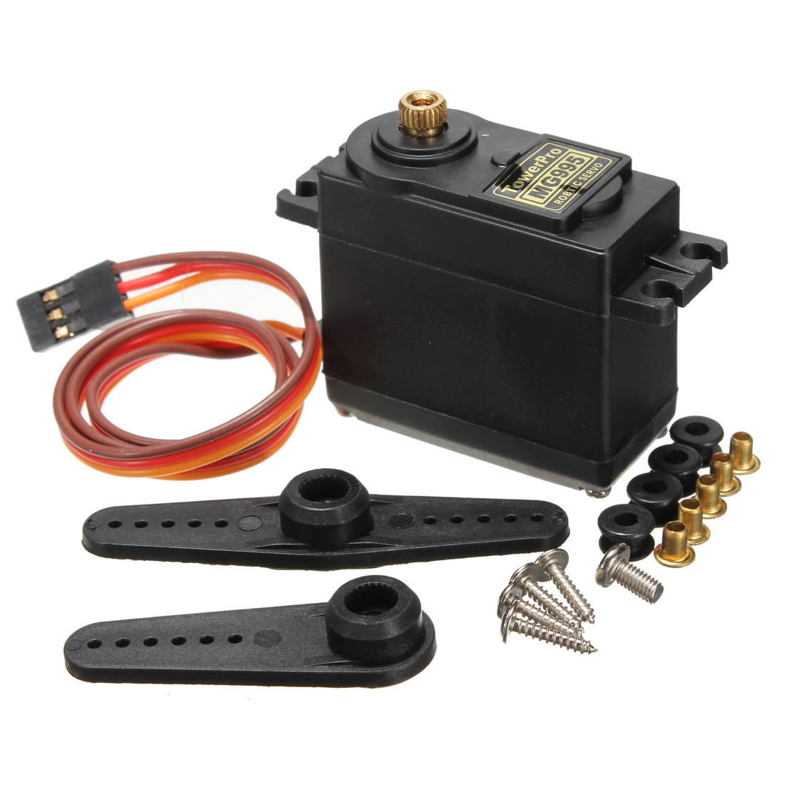

*Gambar 4.2 Servo*

# **4.2.2** **BLDC Motor Underwater**

BLDC motor atau yang biasa disingkat Brushless Direct Current. BLDC motor sering sekali digunakan pada robot seperti Drone, ROV, AUV dan sebagainya. BLDC motor mengubah energi listrik menjadi energi mekanik. Motor ini akan dipasangkan propeller yang akan mendorong robot sehingga dapat bermanuver dengan mudah.

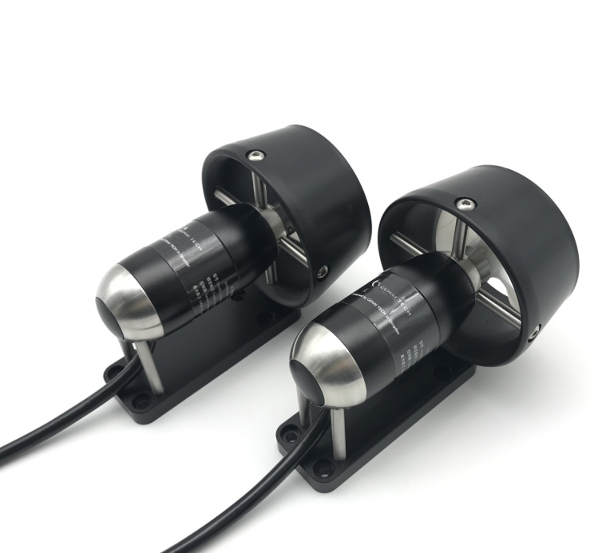

*Gambar 4.2 BLDC motor underwater*

*(Clockwise & Counterclockwise)*

# **4.2.3** **Electronics Speed Controller**

BLDC motor tidak dapat digunakan langsung hanya dengan *microcontroller*. Tanpa alat pengendali tambahan, maka akan sulit mengatur kecepatan dan arah putaran dari motor. Electronic Speed Controller (ESC) adalah perangkat yang digunakan untuk mengontrol kecepatan dan arah putaran motor listrik. Perangkat ini sering digunakan pada kendaraan *remote control* seperti RC car dan drone. Namun perangkat ini juga bisa digunakan pada aplikasi bawah air atau *underwater vehicle* dan dibuat menjadi otonom dengan menghubungkannya dengan *microcontroller.*

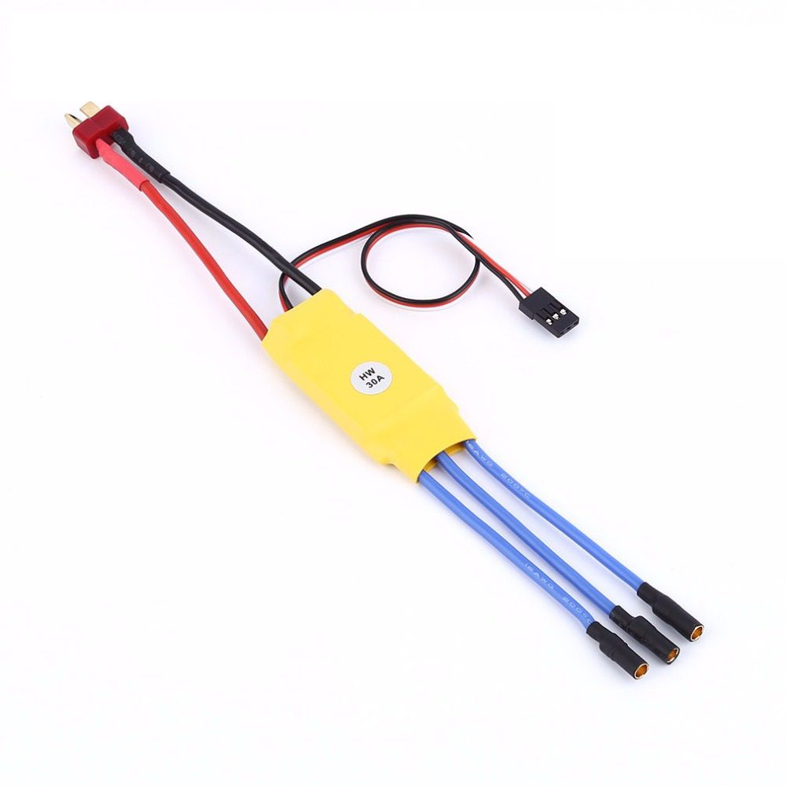

*Gambar 4.2 Electronics Speed Controller*

# **4.3** **Sumber Daya**

# **4.3.1** **Lithium Polymer**

Baterai jenis lithium polymer cocok digunakan pada sistem robot ini. Selain karena daya tahan yang lama baterai ini juga ringan dan tersedia dalam berbagai bentuk sehingga akan lebih efektif untuk mengurangi berat robot serta menghemat ruang penempatan komponen. Baterai ini juga mampu mengemas daya listrik yang banyak dengan kapasitas yang tinggi sehingga mampu memberikan lebih banyak tenaga.

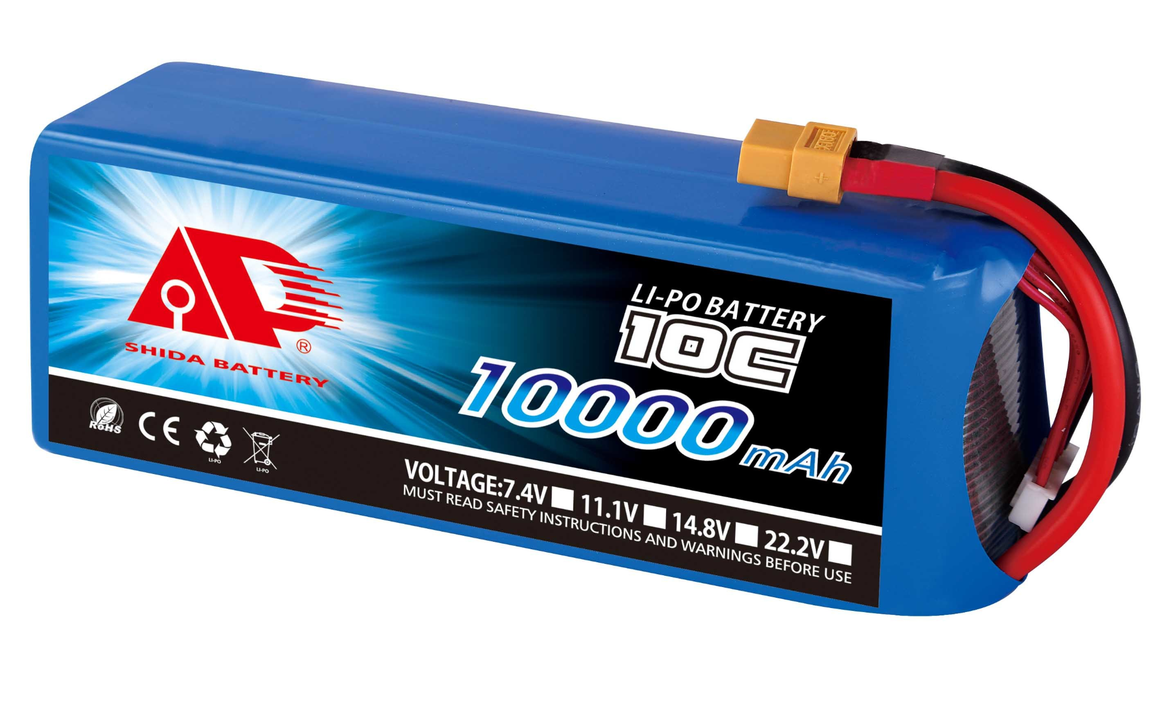

*Gambar 4.3 Bateri Lithium Polymer*

# **4.4** **Sistem Keamanan**

# **4.4.1** **Emergency Stop Button**

Sistem keamanan robot dengan menggunakan manual switch sebagai emergency stop bertujuan untuk memberikan perlindungan pada robot dan pengguna jika terjadi keadaan darurat atau situasi yang membahayakan. Pada dasarnya, manual switch ini berfungsi sebagai tombol penghenti atau pemutus listrik pada robot.

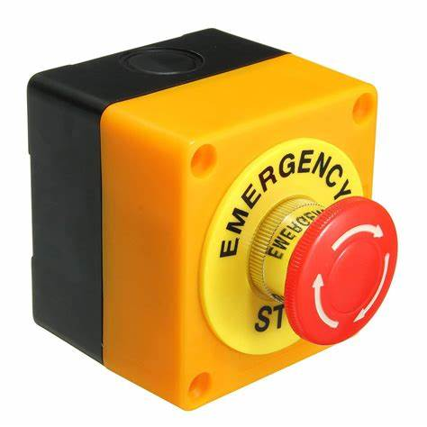

*Gambar 4.4 Emergency Stop Button*

# **SISTEM SENSOR**

# **5.1** **Side Scan Sonar**

Side Scan Sonar adalah sistem sonar yang digunakan untuk menciptakan gambaran detail dari dasar laut atau objek atau struktur lain di bawah air. Teknologi ini bekerja dengan memancarkan sinyal suara dari perangkat sonar yang kemudian dipantulkan kembali ke perangkat saat mereka bertemu dengan objek di dasar laut. Sinyal-sinyal ini kemudian diolah oleh perangkat lunak dan diubah menjadi gambaran visual dari dasar laut atau objek yang ada di bawah air. Side scan sonar biasanya digunakan dalam eksplorasi dan pemetaan bawah air, misalnya untuk mencari kapal tenggelam, pesawat, atau benda-benda lain yang terendam di dasar laut.

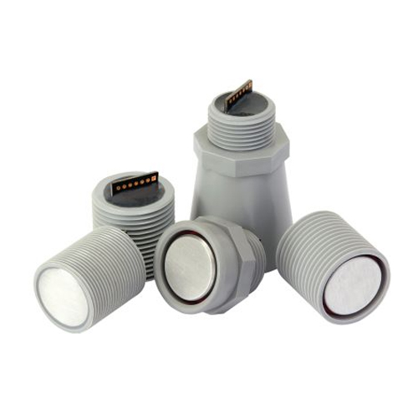

*Gambar 5.1 HRXL-MaxSonar-WRMT*

# **5.2** **Kamera**

Hanya dengan sonar, robot tidak dapat mengenali benda apa yang dideteksinya sehingga membutuhkan perangkat lain untuk membantu sonar dalam mengenali benda yang dideteksi. Kamera adalah perangkat yang paling sesuai untuk hal ini. Dengan menggunakan kamera yang dipasangkan *Computer Vision*, robot dapat lebih mengenali jenis, bentuk dan warna yang dideteksi oleh robot. Kombinasi antara sonar dengan kamera memberikan informasi yang lebih detail mengenai kondisi di dalam air.

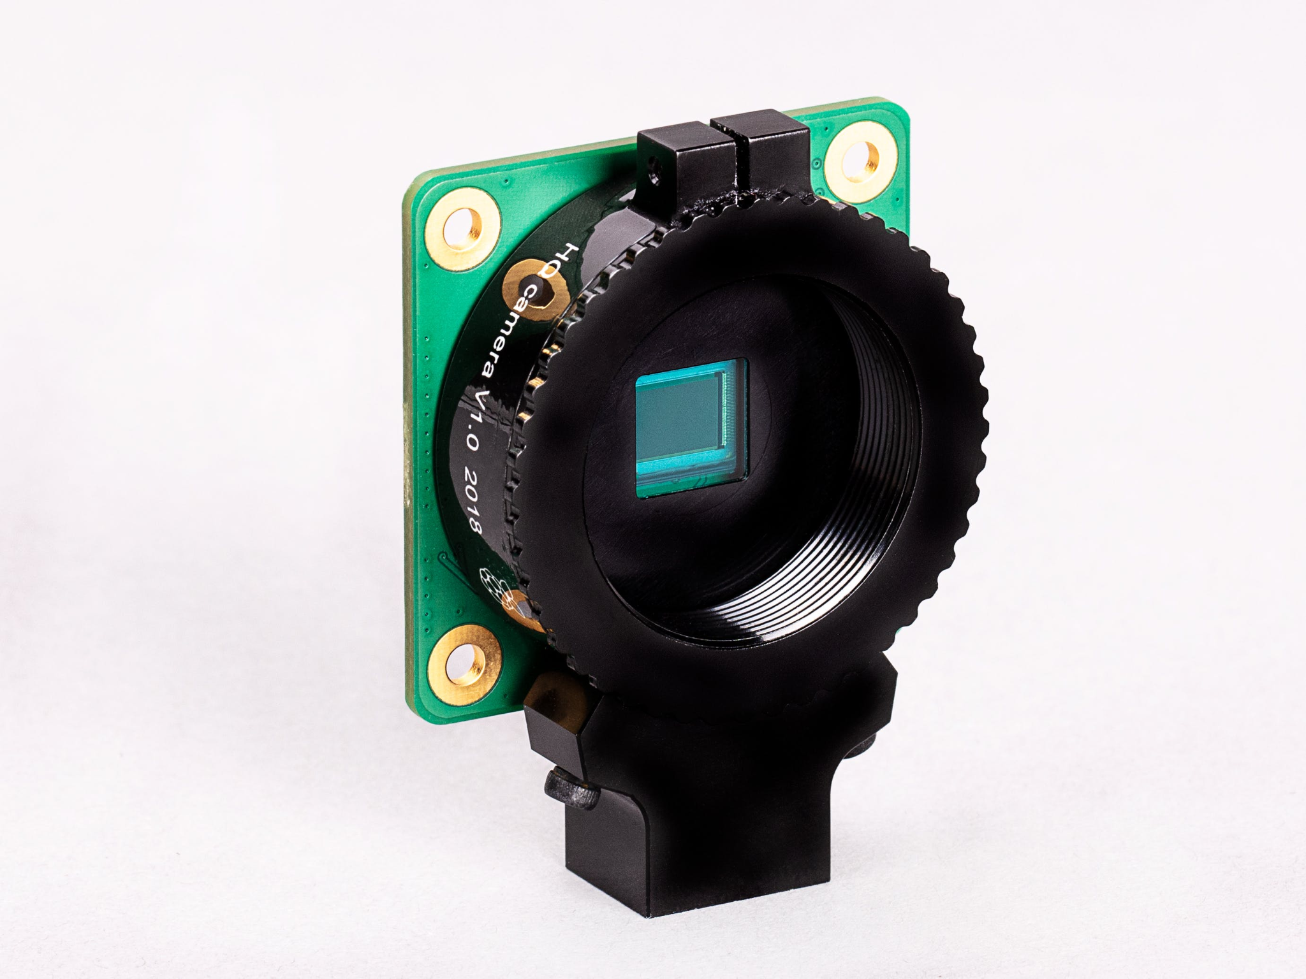

*Gambar 5.2 Raspberry Pi Camera Module*

# **5.3** **Inertial Measurement Unit**

Berdasarkan fungsi utama dari robot adalah beroperasi di dalam air, maka robot membutuhkan data yang dapat digunakan agar dapat menyesuaikan dengan kondisi yang sesungguhnya dibawah air. Inertial Measurement Unit adalah perangkat elektronik yang mengukur gerakan atau *motion* dari suatu benda di ruang tiga dimensi. IMU menggunakan kombinasi dari beberapa sensor yaitu *accelerometer*, *gyroscope*, dan *magnetometer*. *Accelerometer* digunakan sebagai perangkat elektronik untuk mengukur percepatan dari setiap sumbu x, y dan z. *Gyroscope* digunakan untuk membaca kecepatan sudut dan perputaran pada suatu benda dengan sumbu yang sama seperti *accelerator*. Sedangkan *magnetometer* digunakan untuk mengukur medan magnet sekitar. Hasil pembacaan dari sensor akan diolah oleh prosesor dan prosesor akan memberikan perintah kepada sistem penggerak untuk menyesuaikan posisi agar robot dapat bermanuver dengan baik.

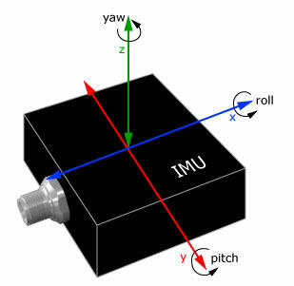

*Gambar 5.3 IMU*

# **ALGORITMA/STRATEGI**

# **6.1** **Strategi**

Sesuai dengan fungsi utamanya, robot ini akan mensimulasikan *Search* and *Rescue*. Sebuah robot yang berfokus dalam hal *Search* dan memiliki kemampuan untuk mencari sebuah objek serta mengidentifikasinya lalu menandai objek tersebut dengan sebuah *marker*. Dalam kasus tersebut, akan direalisasikan melalui *marker dropper*, robot ini akan mengidentifikasikan objek menggunakan aktuator tersebut. Untuk membuatnya menjadi lebih menarik, akan diberikan beberapa halang rintang atau *obstacle* di sepanjang jalan robot menuju objek dan sepanjang jalan robot menuju titik finish point. Selain itu *obstacle* yang diberikan akan lebih dari satu buah agar robot mampu menunjukkan kemampuan bermanuver serta menandai objek yang akan ditandai.

Pertama-tama, robot akan masuk ke dalam air pada ketinggian tertentu yang telah ditetapkan lalu menjalankan misi utama. Misi utama robot ini adalah berjalan sejauh 10 meter di bawah air, selain itu robot ini juga diberikan misi untuk menghindari obstacle dan mengidentifikasikan objek di bawah air. Setelah itu, robot akan memulai *scanning area* untuk mengidentifikasi obstacle dan target objek. Jika robot mendeteksi *obstacle* maka robot akan menghindarinya dan setelah itu kembali menjalankan misi utama. Jika yang dideteksi bukanlah *obstacle* melainkan objek, maka robot akan mencoba untuk mendekati objek tersebut dan mengidentifikasi apakah objek adalah target yang sesuai atau bukan. Jika objek adalah target yang sesuai maka robot akan memberikan penanda dan setelah itu akan kembali ke ketinggian awal dan melanjutkan misi utama. Setelah misi utama selesai, maka robot akan kembali ke permukaan.

# **6.2** **Algoritma**

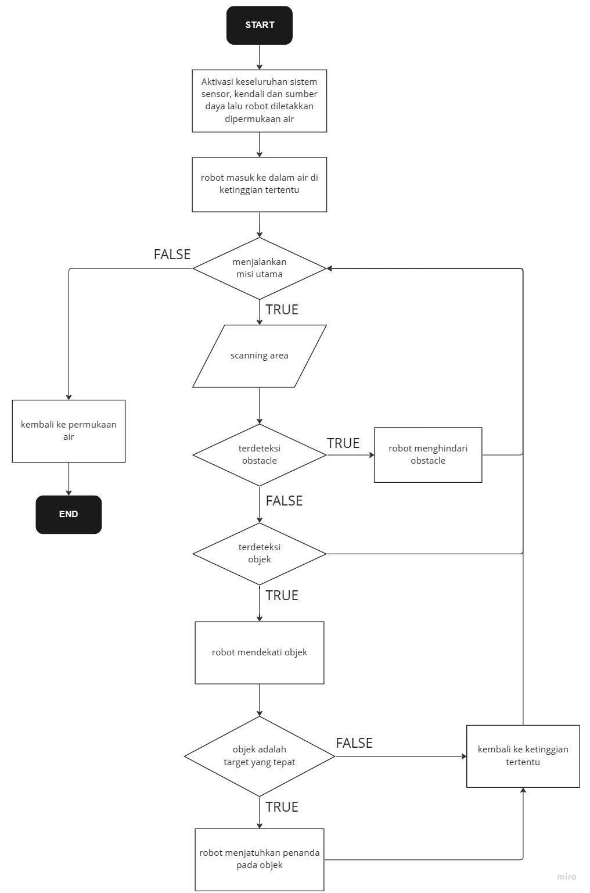

*Gambar 6.1 Algoritma (flowchart)*

# **SKETSA GAMBAR**

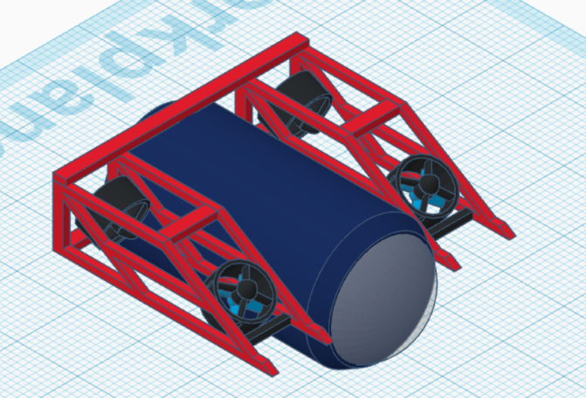

*Gambar 7.1 Tampak sudut kanan atas*

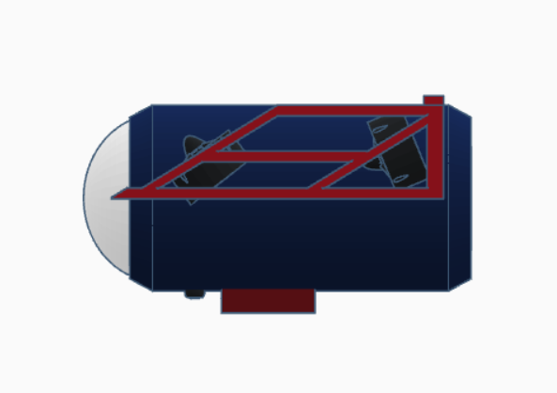

*Gambar 7.2 Tampak sebelah kiri*

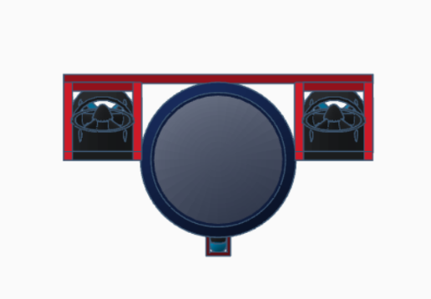

*Gambar 7.3 Tampak Depan*

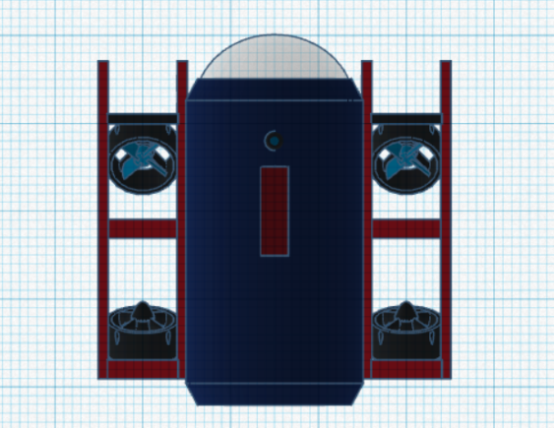

*Gambar 7.4 Tampak bawah*

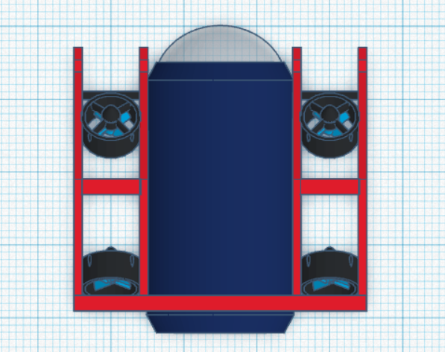

*Gambar 7.5 Tampak atas*